ОАО «Системный оператор Единой энергетической системы»,
ФГБОУ ВПО «Южно-Российский государственный технический университет
(Новочеркасский политехнический институт)












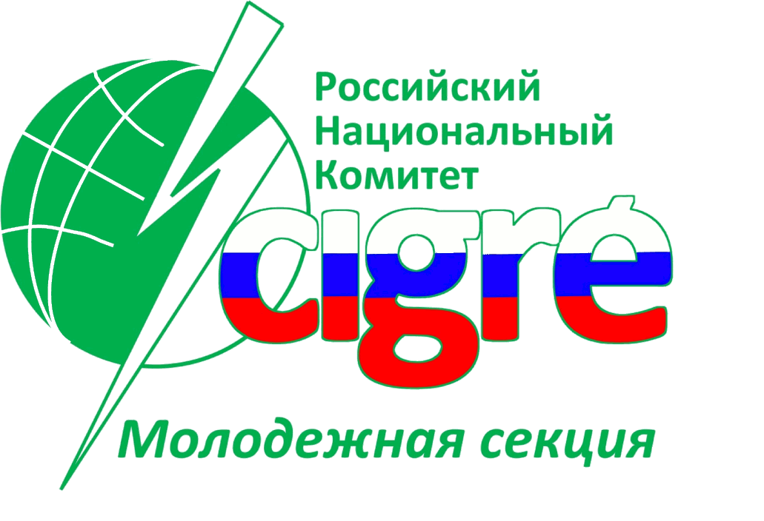


Уважаемые коллеги!
ОАО «Системный оператор Единой энергетической системы» («СО ЕЭС») 14-18 октября 2013 года проводит в г. Новочеркасске Ростовской области на базе Филиала ОАО «СО ЕЭС» «Объединенное диспетчерское управление энергосистемами Юга» (ОДУ Юга) и кафедры «Электрические станции и электроэнергетические системы» ФГБОУ ВПО «Южно-Российский государственный технический университет (Новочеркасский политехнический институт)» (ЮРГТУ(НПИ)) IV международную научно-техническую конференцию «Электроэнергетика глазами молодёжи»
при поддержке и участии
Филиала ОАО «ФСК ЕЭС» МЭС Юга,
ОАО «МРСК Юга», «МРСК Северного Кавказа»,
ОАО «Южный инженерный центр энергетики» - «Южэнергосетьпроект»,
«Ростовтеплоэлектропроект»,
Филиала ОАО «ОГК-2» «Новочеркасская ГРЭС»,
Благотворительного Фонда «Надежная смена»
и Молодежной секции Российского национального комитета СИГРЭ

Генеральный информационный партнер конференции:
журнал «ЭЛЕКТРОЭНЕРГИЯ. Передача и распределение».
Официальные информационные партнеры конференции:
журнал «Региональная энергетика и энергосбережение»,
журнал «Релейная защита и автоматизация»,
журнал «Электрические станции»
журнал «Энергоэксперт»,
журнал «Электричество».
ЦЕЛИ КОНФЕРЕНЦИИ – развитие научного и творческого потенциала молодых исследователей в области электроэнергетики, формирование кадрового резерва для научных и образовательных учреждений, Системного оператора и других электроэнергетических компаний.
ЗАДАЧИ КОНФЕРЕНЦИИ – представление и обсуждение новейших научных результатов исследований и практических достижений в области электроэнергетики, развитие и укрепление научных связей молодых ученых и аспирантов, привлечение магистрантов к научно-исследовательской деятельности.
НАУЧНЫЕ НАПРАВЛЕНИЯ КОНФЕРЕНЦИИ
- Моделирование и оптимизация режимов электроэнергетических систем (ЭЭС).
- Эксплуатация и инновационное развитие ЭЭС.
- Мониторинг, диагностирование электрооборудования и новые информационные технологии для управления ЭЭС в реальном времени.
- Системная автоматика, релейная защита и противоаварийное управление ЭЭС.
- Энергоэффективные технологии в ЭЭС.
- Проблемы распределенной генерации.
- Реализация рыночного механизма в электроэнергетике.
- Технологии управления персоналом и проблемы подготовки специалистов для электроэнергетики.
Рабочий язык конференции – русский. Допускается представление и публикация докладов на английском языке.
СОПРЕДСЕДАТЕЛИ ОРГАНИЗАЦИОННОГО КОМИТЕТА:
Горбатенко Н.И., д-р техн. наук, профессор, первый проректор ЮРГТУ(НПИ) (Россия, Новочеркасск);
Ерохин П.М., д-р техн. наук, профессор, Советник заместителя председателя Правления ОАО «СО ЕЭС» (Россия, Москва - Екатеринбург);
Нагай В.И., д-р техн. наук, профессор, заведующий кафедрой электрических станций и электроэнергетических систем ЮРГТУ(НПИ) (Россия, Новочеркасск);
Разоренов Ю.И., д-р техн. наук, профессор, проректор по научной работе и инновационной деятельности ЮРГТУ(НПИ) (Россия, Новочеркасск);
Щербакова Л.И., д-р социол. наук, профессор, проректор по образовательной деятельности
ЮРГТУ(НПИ) (Россия, Новочеркасск).
Члены оргкомитета:
Аюев Б.И., д-р техн. наук, председатель Правления ОАО «СО ЕЭС» (Россия, Москва);
Белотелов А.К., канд. техн. наук, Президент Некоммерческого партнерства «Содействие развитию релейной защиты, автоматики и управления в электроэнергетике», главный редактор журнала «Релейная защита и автоматизация», заместитель генерального директора ЗАО «ОРЗАУМ» (Россия, Москва);
Березкин Е.Д., канд. техн. наук, доцент кафедры электрических станций и электроэнергетических систем ЮРГТУ(НПИ) (Россия, Новочеркасск);
Боровиков Ю.С., канд. техн. наук, доцент, проректор-директор энергетического института, заведующий кафедрой электроэнергетических систем Национального исследовательского Томского политехнического университета (Россия, Томск);
Бураков И.Ф., доцент кафедры электрических станций и электроэнергетических систем ЮРГТУ(НПИ) (Россия, Новочеркасск);
Воропай Н.И., чл.-корр. РАН, д-р техн. наук, профессор, директор Института систем энергетики им. Л.А. Мелентьева СО РАН (Россия, Иркутск);
Гофман А. В., руководитель Оргкомитета Молодежной секции РНК СИГРЭ (Россия, Москва).
Джагаров Н.Ф., д-р наук, профессор кафедры электроснабжения и электрооборудования, Технический университет-Варна (Болгария, Варна);
Михайленко Ф.В., советник Генерального директора филиала ОАО «СО ЕЭС» ОДУ Юга (Россия, Пятигорск);
Мохор В.В., д-р техн. наук, профессор, главный научный сотрудник Института проблем моделирования в энергетике им. Г.Е. Пухова НАН Украины (Украина, Киев);
Пузин В.С., канд. техн. наук, начальник управления по научной работе и инновационной деятельности ЮРГТУ(НПИ) (Россия, Новочеркасск);
Сарры С.В., канд. техн. наук, доцент кафедры электрических станций и электроэнергетических систем ЮРГТУ(НПИ) (Россия, Новочеркасск);
Скубиенко С.В., канд. техн. наук, доцент, и.о. декана энергетического факультета ЮРГТУ(НПИ) (Россия, Новочеркасск);
Чеклецова С.П., заместитель директора по общим вопросам ОАО «СО ЕЭС» ОАО «СО ЕЭС» ОДУ Урала (Россия, Москва - Екатеринбург);
Чмыхалов Г.Н., канд. техн. наук, доцент кафедры электрических станций и электроэнергетических систем ЮРГТУ(НПИ) (Россия, Новочеркасск);
Шишкин С.В., генеральный директор филиала ОАО «СО ЕЭС» ОДУ Юга (Россия, Пятигорск);
Шульгинов Н.Г., канд. техн. наук, первый заместитель Председателя Правления ОАО «СО ЕЭС» (Россия, Москва).
ПРЕДСЕДАТЕЛЬ ПРОГРАММНОГО КОМИТЕТА
Нагай В.И., д-р техн. наук, профессор, заведующий кафедрой электрических станций и электроэнергетических систем ЮРГТУ(НПИ) (Россия, Новочеркасск).

Члены программного комитета:
Арцишевский Я.Л., канд. техн. наук, доцент кафедры релейной защиты и автоматизации энергосистем Национального исследовательского университета МЭИ (Россия, Москва);
Бартоломей П.И., д-р техн. наук, профессор кафедры автоматизированных электрических систем Уральского федерального университета имени первого Президента России Б.Н. Ельцина (Россия, Екатеринбург);
Богдан А.В., д-р техн. наук, профессор кафедры электротехники, теплотехники и возобновляемых источников энергии Кубанского государственного аграрного университета (Россия, Краснодар);
Ванин В.К., д-р техн. наук, профессор, заведующий кафедрой электрических станций и автоматизации энергетических систем Санкт-Петербургского государственного политехнического университета (Россия, Санкт-Петербург);
Вайнштейн Р.А., канд. техн. наук, доцент кафедры электроэнергетических систем Национального исследовательского Томского политехнического университета (Россия, Томск);
Ведерников А.С., д-р техн. наук, заведующий кафедрой электрических станций Самарского государственного технического университета (Россия, Самара);
Воротницкий В.Э., д-р техн. наук, профессор, главный научный сотрудник отдела энергоэффективности ОАО «Научно-технический центр Федеральной сетевой компании Единой энергетической системы» (Россия, Москва);
Гольдштейн В.Г., д-р техн. наук, профессор кафедры автоматизированных электроэнергетических систем Самарского государственного технического университета (Россия, Самара);
Дони Н.А., канд. техн. наук, директор по науке НПП «ЭКРА», (Россия, Чебоксары);
Ерохин П.М., д-р техн. наук, профессор, Советник заместителя Председателя Правления ОАО «СО ЕЭС» (Россия, Москва - Екатеринбург);
Ефимов Н.Н., д-р техн. наук, заведующий кафедрой тепловых электрических станций и теплотехники ЮРГТУ(НПИ) (Россия, Новочеркасск);
Жарков Ю.И., д-р техн. наук, профессор, заведующий кафедрой автоматизированных систем электроснабжения Ростовского государственного университета путей сообщения (Россия, Ростов-на-Дону);
Засыпкин А.С., д-р техн. наук, профессор кафедры электрических станций и электроэнергетических систем ЮРГТУ(НПИ) (Россия, Новочеркасск);
Исаев В.В., директор департамента РЗА подстанции НПП «ЭКРА», (Россия, Чебоксары);
Колосок И.Н., д-р техн. наук, профессор, ведущий научный сотрудник Института систем энергетики им. Л.А. Мелентьева Сибирского отделения РАН (Россия, Иркутск);
Кононов Ю.Г., д-р техн. наук, доцент, директор Института электроэнергетики, электроники и нанотехнологий Северо-Кавказского федерального университета (Россия, Ставрополь);
Кужеков С.Л., д-р техн. наук, профессор кафедры электрических станций и электроэнергетических систем ЮРГТУ(НПИ) (Россия, Новочеркасск);
Кучеров Ю.Н., д-р техн. наук, начальник Департамента технического регулирования ОАО «СО ЕЭС» (Россия, Москва);
Линт М.Г., к.т.н., научный редактор журнала "Электроэнергия. Передача и распределение",
директор по стратегическому развитию ООО "Исследовательский Центр "Бреслер" (Россия, Москва);
Махнитко А.Е., д-р инж. наук, профессор Рижского технического университета (Латвия, Рига);
Надтока И.И., д-р техн. наук, профессор, заведующий кафедрой электроснабжения промышленных предприятий и городов ЮРГТУ(НПИ) (Россия, Новочеркасск);
Назарычев А.Н., д-р техн. наук, профессор, проректор по научной работе Петербургского энергетического института повышения квалификации (Россия, Санкт-Петербург);
Нудельман Г.С., канд. техн. наук, профессор, заведующий кафедрой теоретических основ электротехники и релейной защиты Чувашского государственного университета им. И.Н. Ульянова (Россия, Чебоксары);
Паздерин А.В., д-р техн. наук, профессор, заведующий кафедрой автоматизированных электрических систем Уральского федерального университета имени первого Президента России Б.Н. Ельцина (Россия, Екатеринбург);
Пасторов В.М., канд. техн. наук, заместитель начальника службы тренажерной подготовки персонала филиала ОАО «СО ЕЭС» ОДУ Юга (Россия, Пятигорск);
Савельев В.А., д-р техн. наук, профессор кафедры электрических станций, подстанций и диагностики электрооборудования Ивановского государственного энергетического университета (Россия, Иваново);
Сацук Е.И., д-р техн. наук, начальник службы внедрения противоаварийной и режимной автоматики ОАО «СО ЕЭС» (Россия, Москва);
Сивокобыленко В.Ф., д-р техн. наук, профессор, заведующий кафедрой электрических станций Донецкого национального технического университета (Украина, Донецк);
Суворов А.А., канд. техн. наук, доцент кафедры автоматизированных электрических систем Уральского федерального университета имени первого Президента России Б.Н. Ельцина (Россия, Екатеринбург);
Тасев Н.В., д-р наук, кафедра электроэнергетики ТУ–Варна (Болгария);
Тропин В.В., д-р техн. наук, профессор кафедры применения электрической энергии Кубанского государственного аграрного университета (Россия, Краснодар);
Фишов А.Г., д-р техн. наук, профессор, заведующий кафедрой автоматизированных электроэнергетических систем Новосибирского государственного технического университета (Россия, Новосибирск);
Чукреев Ю.Я., д-р техн. наук, директор института социально-экономических и энергетических проблем Севера Коми научного центра Уральского отделения РАН (Россия, Сыктывкар);
Шуин В.А., д-р техн. наук, профессор кафедры автоматического управления электроэнергетическими системами Ивановского государственного энергетического университета (Россия, Иваново);
Шурупов А.А., канд. техн. наук, заведующий отделом подстанционных защит НПП «ЭКРА», (Россия, Чебоксары).
КАЛЕНДАРЬ КОНФЕРЕНЦИИ
Прием заявок на участие и докладов в сборник материалов | 3 июня - 9 сентября 2013 г.
Формирование программы конференции | 9 - 24 сентября 2013 г.
Издание сборника материалов | 10 октября 2013 г.
Заезд и регистрация участников | 14 октября 2013 г.
Работа конференции | 15 -18 октября 2013 г.
Отъезд участников | 18,19 октября 2013 г.
УСЛОВИЯ УЧАСТИЯ
К участию приглашаются молодые исследователи в возрасте до 35 лет и их руководители.
Организационный взнос не предусмотрен.
Участники конференции обеспечиваются бесплатным питанием (обеды и кофе-брейки).
Студенты, магистранты, аспиранты в возрасте до 35 лет, участвующие в конференции в качестве докладчиков, бесплатно размещаются в номерах «эконом-класса» гостиниц или студенческих общежитий. Остальные участники оплачивают проживание в гостинице самостоятельно.
КОНТАКТЫ
Тютина Наталья Михайловна, тел. (8635) 255-208, 255-253, n.tutina@yandex.ru;
Мартынова Татьяна Витальевна, тел. (8635) 255-611, aepsnpi@mail.ru;
Костюкова Марина Алексеевна, тел./факс: (8635) 255-433, onti-npi@yandex.ru;
Горбушин Даниил Андреевич, ответственный за техническую поддержку сайта конференции, тел. (8635) 255-115, cnit-srstu@yandex.ru.
Для участия в конференции необходимо с 3 июня до 9 сентября 2013 г. зарегистрироваться на сайте http://egm2013.npi-tu.ru и разместить материалы для публикации.
- Для участия в конференции необходимо зайти на сайт http://egm2013.npi-tu.ru и пройти Регистрацию участника.
- Далее необходимо авторизоваться - ввести Логин и Пароль, указанные при регистрации. При успешной авторизации перейти в Личный кабинет, заполнить поля и сохранить регистрационные данные. Поля с символом (*) обязательны для заполнения.
- Перейти по ссылке «Добавить доклад», выбрать Научное направление, ввести Название работы, прикрепить файл с докладом (формат .doc, .docx), при необходимости добавить сведения о соавторах и сохранить данные.
- После сохранения доклада, в Личном кабинете участника появится информация о прикрепленной работе, которую можно редактировать, удалить или отправить на рассмотрение Программного комитета. При редактировании возможна замена файла доклада посредством прикрепления нового файла. Производить редактирование регистрационных данных, сведений о докладе и замену файла доклада можно до того момента, пока не нажата ссылка «Отправить доклад», т.е. пока доклад не отправлен на рассмотрение Программного комитета.
- Перейти по ссылке «Отправить доклад». В Личном кабинете участника появится информация о статусе работы («Доклад на рассмотрении Программного комитета», «Доклад принят для участия в конференции» или «Доклад требует доработки»). Если работа получила статус «Доклад требует доработки», то участнику будет доступна информация, содержащая замечания экспертной комиссии и предоставлена возможность размещения новой версии доклада, которая после исправления замечаний должна быть отправлена на экспертизу. Для успешного участия в конференции представленный участником доклад должен получить статус «Доклад принят для участия в конференции» до срока окончания размещения работ (9 сентября 2013 года).
- Количество докладов для участия в конференции не ограничивается. Чтобы разместить следующий доклад необходимо в Личном кабинете Перейти по ссылке «Добавить доклад» и повторить действия, описанные в п.п. 3,4,5 данных Требований к размещению докладов на сайте.
- Доклады представляются с соблюдением следующих правил:
Текст доклада (до 4 стр.) набрать в текстовом редакторе MS Word для Windows.
Требования к оформлению текста: размер бумаги – А4; поля: верхнее, нижнее, правое – 2,0 см; левое – 3,5 см; колонтитулы – 1,25 см; ориентация книжная; шрифт Times New Roman, размер 14 пт; межстрочный интервал – одинарный; выравнивание по ширине; красная строка 1,0 см; автоперенос.
Требования к рисункам: толщина линий на рисунках и в таблицах не менее 1 пункт; рисунки чёрно-белые; рисунок не должен выходить за поля документа; размер текста на рисунках не менее 12 пт; рисунки, набранные средствами Word, обязательно сгруппировать. Наличие фотографий и полутоновых рисунков нежелательно (качество не гарантируется)
Требования к формулам: набор в редакторе формул со следующими установками: обычный 14 пт; крупный индекс 9 пт; мелкий индекс 7 пт; крупный символ 18 пт; мелкий символ 12 пт; латинские буквы – наклонные; русские и греческие – прямые. Нумеруются только формулы, на которые есть ссылки по тексту.
Названия рисунков и таблиц, а также ссылки на них по тексту обязательны.
Подписи к рисункам выполняются шрифтом Times New Roman, размером 12 пт, полужирным, выравнивание по центру, без красной строки.
Ссылки на литературу в тексте приводятся в квадратных скобках. Список литературы следует оформлять по ГОСТ 7.0.5-2008. На каждый литературный источник, приведенный в списке, обязательно должны быть ссылки в тексте доклада.
Образец:
УДК (обязательно, шрифт 14, обычный)
абзац, шрифт 10
НАЗВАНИЕ ДОКЛАДА (ЗАГЛАВНЫЕ БУКВЫ, ШРИФТ 14, ПОЛУЖИРНЫЙ, БЕЗ ПЕРЕНОСОВ, ВЫРАВНИВАНИЕ ПО ЦЕНТРУ)
абзац, шрифт 10
И.О. Фамилия, И.О. Фамилия (выравнивание по центру, шрифт 14, курсив)
Организация полностью, город (выравнивание по центру, шрифт 12)
абзац, шрифт 12
Рис. 1. Простейшая схема датчика
Таблица 1
Результаты измерений
Литература (шрифт 12, выравнивание по центру)
1. Петров Ю.П. Вариационные методы теории оптимального управления. Л.: Энергия, 1977. 280 с.
2. Василенко С.В., Левитский А.Е. Дистанционный комплекс контроля качества электроэнергии на городских электроподстанциях. // Микроэлектронные информационно-управляющие системы и комплексы: сб. тез. и ст. Всерос. науч. шк., г. Новочеркасск, 5-7 сент. 2011 г. Новочеркасск: ЛИК, 2011. С.41-43.
3. Шевцов М.В. Передача дискретных сигналов между УРЗА по цифровым каналам связи // Релейщик. 2009. №1. С.60-63.
4. Пат. 2170880 РФ, МПК7 F 23 D 14/02. Газогорелочное устройство / А.В. Антохин, В.Н. Романенко, Ф.И. Семин; ЗАО "СТЕКЛОПАК". № 2000125064/06; заявл. 05.10.00; опубл. 20.07.01, Бюл. № 5.
Программный комитет оставляет за собой право не включать в сборник материалов конференции доклады, не соответствующие тематике мероприятия и вышеуказанным требованиям.

